

**Атырау облысы бойынша техникалық инспекция саласында мемлекеттік көрсетілетін қызмет регламенттерін бекіту туралы**

***Күшін жойған***

Атырау облысы әкімдігінің 2014 жылғы 11 сәуірдегі № 107 қаулысы. Атырау облысының Әділет департаментінде 2014 жылғы 15 мамырда № 2921 тіркелді. Күші жойылды - Атырау облысы әкімдігінің 2015 жылғы 11 қыркүйектегі № 285 қаулысымен

      РҚАО ескертпесі:  
      Құжаттың мәтінінде түпнұсқаның пунктуациясы мен орфографиясы сақталған.  
      Ескерту. Күші жойылды - Атырау облысы әкімдігінің 11.09.2015 № 285 қаулысымен (жарияланған күнінен кейін күнтізбелік он күн өткен соң қолданысқа енгізіледі).  
      Қазақстан Республикасының 2013 жылғы 15 сәуірдегі "Мемлекеттік көрсетілетін қызметтер туралы" Заңының 16-бабының 3-тармағына сәйкес Атырау облысы әкімдігі **ҚАУЛЫ ЕТЕДІ:**  
      Мыналар:  
      1) осы қаулының 1-қосымшасына сәйкес "Тракторлардың және олардың базасында жасалған өздігінен жүретін шассилер мен механизмдерді, монтаждалған арнайы жабдығы бар тіркемелерді қоса алғанда, олардың тіркемелерінің, өздігінен жүретін ауыл шаруашылығы, мелиоративтік және жол-құрылыс машиналары мен механизмдерінің, сондай-ақ жүріп өту мүмкіндігі жоғары арнайы машиналардың кепілін тіркеу және мемлекеттік тіркеу туралы куәлік беру" мемлекеттiк көрсетілетін қызмет регламенті;  
      2) осы қаулының 2-қосымшасына сәйкес "Тракторларды және олардың базасында жасалған өздігінен жүретін шассилер мен механизмдерді, өздігінен жүретін ауыл шаруашылығы, мелиоративтік және жол-құрылыс машиналары мен механизмдерін, сондай-ақ жүріп өту мүмкіндігі жоғары арнайы машиналарды жүргізу құқығына куәліктер беру" мемлекеттік көрсетілетін қызмет регламенті;  
      3) осы қаулының 3-қосымшасына сәйкес "Тракторларды және олардың базасында жасалған өздiгiнен жүретiн шассилер мен механизмдердi, өздiгiнен жүретiн ауыл шаруашылығы, мелиоративтiк және жол-құрылыс машиналары мен механизмдерiн, сондай-ақ жүріп өту мүмкіндігі жоғары арнайы машиналарды сенiмхат бойынша басқаратын адамдарды тiркеу" мемлекеттік көрсетілетін қызмет регламенті;  
      4) осы қаулының 4-қосымшасына сәйкес "Тракторларды және олардың базасында жасалған өздiгiнен жүретiн шассилер мен механизмдердi, монтаждалған арнайы жабдығы бар тiркемелердi қоса алғанда, олардың тiркемелерiн, өздiгiнен жүретiн ауыл шаруашылығы, мелиоративтiк және жол-құрылыс машиналары мен механизмдерiн, сондай-ақ жүріп өту мүмкіндігі жоғары арнайы машиналарды нөмiрлiк тiркеу белгiлерiн бере отырып, тiркеу, қайта тiркеу" мемлекеттiк көрсетілетін қызмет регламенті;  
      5) осы қаулының 5-қосымшасына сәйкес "Тракторларды және олардың базасында жасалған өздігінен жүретін шассилер мен механизмдерді, монтаждалған арнайы жабдығы бар тіркемелерді қоса алғанда, олардың тіркемелерін, өздігінен жүретін ауыл шаруашылығы, мелиоративтік және жол-құрылысы машиналары мен механизмдерін, сондай-ақ жүріп өту мүмкіндігі жоғары арнайы машиналарды жыл сайынғы мемлекеттік техникалық байқаудан өткізу" мемлекеттiк көрсетілетін қызмет регламенті;  
      6) осы қаулының 6-қосымшасына сәйкес "Тракторларға және олардың базасында жасалған өздiгiнен жүретiн шассилер мен механизмдерге, монтаждалған арнайы жабдығы бар тiркемелердi қоса алғанда, олардың тiркемелерiне, өздiгiнен жүретiн ауыл шаруашылығы, мелиоративтiк және жол-құрылыс машиналары мен механиздерге, сондай-ақ жүрiп өту мүмкiндiгi жоғары арнайы машиналарға ауыртпалықтың жоқ (бар) екендігі туралы ақпарат ұсыну" мемлекеттiк көрсетілетін қызмет регламенті бекітілсін.  
      2. Осы қаулының орындалысын бақылау облыс әкімінің бірінші орынбасары Ғ. Дүйсембаевқа жүктелсін.  
      3. Осы қаулы алғашқы ресми жарияланған күнінен кейін күнтізбелік он күн өткен соң қолданысқа енгізіледі, бірақ Қазақстан Республикасы Үкіметінің 2014 жылғы 3 наурыздағы № 171 "Техникалық инспекция саласындағы мемлекеттік көрсетілетін қызметтер стандарттарын бекіту туралы" қаулысының қолданысқа енгізілуінен бұрын емес.

|  |  |
| --- | --- |
| *Облыс әкімі* | *Б. Ізмұхамбетов* |

|  |  |
| --- | --- |
|  | Атырау облысы әкімдігінің  2014 жылғы 14 сәуірдегі  № 107 қаулысына 1-қосымша |
|  | Атырау облысы әкімдігінің  2014 жылғы 14 сәуірдегі  № 107 қаулысымен бекітілген |

**"Тракторлардың және олардың базасында жасалған өздігінен жүретін шассилер мен механизмдерді, монтаждалған арнайы жабдығы бар тіркемелерді қоса алғанда, олардың тіркемелерінің, өздігінен жүретін ауыл шаруашылығы, мелиоративтік және жол-құрылыс машиналары мен механизмдерінің, сондай-ақ жүріп өту мүмкіндігі жоғары арнайы машиналардың кепілін тіркеу және мемлекеттік тіркеу туралы куәлік беру" мемлекеттік көрсетілетін қызмет регламенті**  
**1. Жалпы ережелер**

      1. "Тракторлардың және олардың базасында жасалған өздігінен жүретін шассилер мен механизмдерді, монтаждалған арнайы жабдығы бар тіркемелерді қоса алғанда, олардың тіркемелерінің, өздігінен жүретін ауыл шаруашылығы, мелиоративтік және жол-құрылыс машиналары мен механизмдерінің, сондай-ақ жүріп өту мүмкіндігі жоғары арнайы машиналардың кепілін тіркеу және мемлекеттік тіркеу туралы куәлік беру" мемлекеттік көрсетілетін қызметті (бұдан әрі – мемлекеттік көрсетілетін қызмет) жергілікті атқарушы органдар (бұдан әрі – көрсетілетін қызметті беруші) - "Атырау облысы Ауыл шаруашылығы басқармасы" мемлекеттік мекемесі, аудандар мен Атырау қаласының ауыл шаруашылығы бөлімдері көрсетеді.  
      Мемлекеттік қызмет көрсетілетін қызметті берушіге тікелей жүгінген кезде көрсетіледі.  
      2. Көрсетілетін мемлекеттік қызмет нысаны: қағаз түрінде.  
      3. Көрсетілген мемлекеттік қызметтің нәтижесі тракторлардың және олардың базасында жасалған өздігінен жүретін шассилер мен механизмдерді, монтаждалған арнайы жабдығы бар тіркемелерді қоса алғанда, олардың тіркемелерін, өздігінен жүретін ауыл шаруашылығы, мелиоративтік және жол-құрылыс машиналары мен механизмдерінің, сондай-ақ жүріп өту мүмкіндігі жоғары арнайы машиналардың кепілін тіркеу және мемлекеттік тіркеу туралы куәлікті қағаз нысанда беру болып табылады.

**2. Мемлекеттік қызмет көрсету процесінде көрсетілетін қызметті берушінің құрылымдық бөлімшелерінің (қызметкерлерінің) іс-қимылдар тәртібін сипаттау**

      4. Қазақстан Республикасы Үкіметінің 2014 жылғы 3 наурыздағы № 171 "Техникалық инспекция саласында мемлекеттік қызметтер көрсету стандарттарын бекіту туралы" қаулысымен бекітілген "Тракторлардың және олардың базасында жасалған өздігінен жүретін шассилер мен механизмдерді, монтаждалған арнайы жабдығы бар тіркемелерді қоса алғанда, олардың тіркемелерінің, өздігінен жүретін ауыл шаруашылығы, мелиоративтік және жол-құрылыс машиналары мен механизмдерінің, сондай-ақ жүріп өту мүмкіндігі жоғары арнайы машиналардың кепілін тіркеу және мемлекеттік тіркеу туралы куәлік беру" мемлекеттік көрсетілетін қызмет стандартына қосымшаға сәйкес нысан бойынша өтініш мемлекеттік көрсетілетін қызмет көрсету бойынша рәсім (іс-қимыл) бастауының негізі болып табылады.  
      5. Мемлекеттік көрсетілетін қызметті көрсету процесінің құрамына кіретін әр рәсімнің (әрекеттің) мазмұны, оны орындау ұзақтығы:  
      1) көрсетілетін қызметті берушінің кеңсесі құжаттарды қабылдауды, оларды тіркеуді іске асырады – 30 (отыз) минуттан артық емес. Нәтижесі – көрсетілетін қызметті алушыға тіркелген өтініштің көшірмесін (кіріс нөмірін; тіркеу күнін; өтінішті қабылдаған лауазымды тұлғаның тегі мен аты-жөнінің бас әріптерін; мемлекеттік көрсетілетін қызметті алу күнін (уақытын) және құжаттарды беру орнын көрсете отырып) беру және бұрыштама қою үшін көрсетілетін қызметті берушінің басшылығына жолдау;  
      2) көрсетілетін қызметті берушінің басшылығы хат-хабармен танысады – 30 (отыз) минут. Нәтижесі – орындау үшін жауапты орындаушыны белгілеу;  
      3) көрсетілетін қызметті берушінің жауапты орындаушысы ұсынылған құжаттарды Қазақстан Республикасы Үкіметінің 2012 жылғы 25 мамырдағы № 677 қаулысымен бекітілген Тракторларды және олардың базасында жасалған өздігінен жүретін шассилер мен механизмдерді, монтаждалған арнаулы жабдығы бар тіркемелерді қоса алғанда, олардың тіркемелерін, өздігінен жүретін ауылшаруашылық, мелиорациялық және жол-құрылысы машиналары мен механизмдерін, жүріп өту мүмкіндігі жоғары арнайы машиналарды кепілге қоюды мемлекеттік тіркеу қағидаларына сәйкестігіне тексереді - 1 (бір) жұмыс күн ішінде. Нәтижесі – мемлекеттік көрсетілетін қызмет нәтижесін дайындайды және орындалған құжаттарды кеңсеге жолдайды;  
      4) көрсетілетін қызметті берушінің кеңсесі орындалған құжаттарды қабылдайды – 30 (отыз) минут. Нәтижесі – 1 (бір) күн ішінде көрсетілетін қызметті алушыға тіркелген машиналар кепілдігі шартын және машиналар кепілдігі куәлігін беру.

**3. Мемлекеттік қызмет көрсету процесінде көрсетілетін қызметті берушінің құрылымдық бөлімшелерінің (қызметкерлерінің) өзара іс-қимыл тәртібін сипаттау**

      6**.** Көрсетілетін қызметті берушінің мемлекеттік қызмет көрсету процесіне қатысатын құрылымдық бөлімшелерінің (қызметшілерінің) тізбесі:  
      1) көрсетілетін қызметті берушінің кеңсесі;  
      2) көрсетілетін қызметті берушінің басшылығы;  
      3) көрсетілетін қызметті берушінің жауапты орындаушысы.  
      7. Әр рәсімнің (іс-қимылдың) ұзақтығын көрсете отырып, құрылымдық бөлімшелердің (қызметшілердің) арасындағы рәсімдердің (іс-қимылдардың) кезектілігінің сипаттамасы осы регламенттің 1-қосымшасында келтірілген.  
      Ескерту. 7-тармақ жаңа редакцияда - Атырау облысы әкімдігінің 08.10.2014 № 312 қаулысымен (алғаш ресми жарияланғаннан кейін күнтізбелік он күн өткен соң қолданысқа енгізіледі).  
      8. Тракторлардың және олардың базасында жасалған өздігінен жүретін шассилер мен механизмдерді, монтаждалған арнайы жабдығы бар тіркемелерді қоса алғанда, олардың тіркемелерінің, өздігінен жүретін ауыл шаруашылығы, мелиоративтік және жол-құрылыс машиналары мен механизмдерінің, сондай-ақ жүріп өту мүмкіндігі жоғары арнайы машиналардың кепілін тіркеу және мемлекеттік тіркеу туралы куәлік беру" мемлекеттік қызмет көрсетудің бизнес-процестерінің анықтамалығы осы регламенттің 2-қосымшасында келтірілген.  
      Ескерту. Регламент 8-тармақпен толықтырылды - Атырау облысы әкімдігінің 08.10.2014 № 312 қаулысымен (алғаш ресми жарияланғаннан кейін күнтізбелік он күн өткен соң қолданысқа енгізіледі).

|  |  |
| --- | --- |
|  | "Тракторлардың және олардың  базасында жасалған өздігінен жүретін  шассилер мен механизмдерді,  монтаждалған арнайы жабдығы бар  тіркемелерді қоса алғанда, олардың  тіркемелерінің, өздігінен жүретін ауыл  шаруашылығы, мелиоративтік және  жол-құрылыс машиналары мен  механизмдерінің, сондай-ақ жүріп өту  мүмкіндігі жоғары арнайы машиналардың  кепілін тіркеу және мемлекеттік тіркеу  туралы куәлік беру" мемлекеттік көрсетілетін  қызмет регламентіне 1 қосымша |

**Әр рәсімнің (іс-қимылдың) ұзақтығын көрсете отырып, құрылымдық бөлімшелердің (қызметшілердің) арасындағы рәсімдердің(іс-қимылдардың) кезектілігінің сипаттамасы**

      Ескерту. Регламент 1-қосымшамен толықтырылды - Атырау облысы әкімдігінің 08.10.2014 № 312 қаулысымен (алғаш ресми жарияланғаннан кейін күнтізбелік он күн өткен соң қолданысқа енгізіледі).

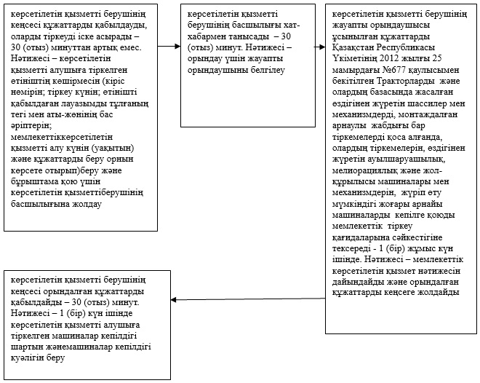

|  |  |
| --- | --- |
|  | "Тракторлардың және олардың  базасында жасалған өздігінен жүретін  шассилер мен механизмдерді,  монтаждалған арнайы жабдығы бар  тіркемелерді қоса алғанда, олардың  тіркемелерінің, өздігінен жүретін ауыл  шаруашылығы, мелиоративтік және  жол-құрылыс машиналары мен  механизмдерінің, сондай-ақ жүріп өту  мүмкіндігі жоғары арнайы машиналардың  кепілін тіркеу және мемлекеттік тіркеу  туралы куәлік беру" мемлекеттік көрсетілетін  қызмет регламентіне 2 қосымша |

**"Тракторлардың және олардың базасында жасалған өздігінен жүретін шассилер мен механизмдерді, монтаждалған арнайы жабдығы бар тіркемелерді қоса алғанда, олардың тіркемелерінің, өздігінен жүретін ауыл шаруашылығы, мелиоративтік және жол-құрылыс машиналары мен механизмдерінің, сондай-ақ жүріп өту мүмкіндігі жоғары арнайы машиналардың кепілін тіркеу және мемлекеттік тіркеу туралы куәлік беру" мемлекеттік қызмет көрсетудің бизнес-процестерінің анықтамалығы**

      Ескерту. Регламент 2-қосымшамен толықтырылды - Атырау облысы әкімдігінің 08.10.2014 № 312 қаулысымен (алғаш ресми жарияланғаннан кейін күнтізбелік он күн өткен соң қолданысқа енгізіледі).

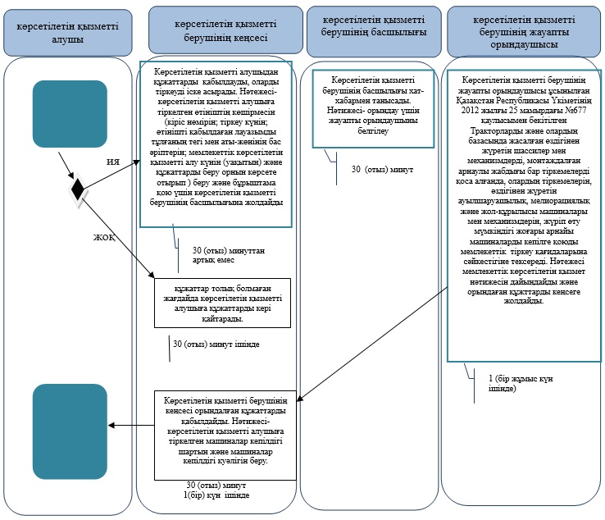

            Шартты белгілері:  
      ҚФБ - құрылымдық-функционалдық бірлік;  
      ҚФБ-1 - көрсетілетін қызметті алушы;  
      ҚФБ-2 - көрсетілетін қызметті берушінің кеңсе маманы;  
      ҚФБ-3 - көрсетілетін қызметті берушінің басшысы;  
      ҚФБ-4 - көрсетілетін қызметті берушінің жауапты орындаушысы;

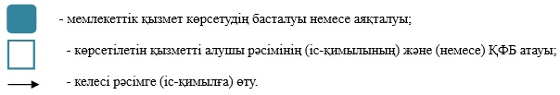

|  |  |
| --- | --- |
|  | Атырау облысы әкімдігінің  2014 жылғы 14 сәуірдегі  № 107 қаулысына 2-қосымша |
|  | Атырау облысы әкімдігінің  2014 жылғы 14 сәуірдегі  № 107 қаулысымен бекітілген |

**"Тракторларды және олардың базасында жасалған өздігінен жүретін шассилер мен механизмдерді, өздігінен жүретін ауыл шаруашылығы, мелиоративтік және жол-құрылыс машиналары мен механизмдерін, сондай-ақ жүріп өту мүмкіндігі жоғары арнайы машиналарды жүргізу құқығына куәліктер беру" мемлекеттiк көрсетілетін қызмет регламенті**  
**1. Жалпы ережелер**

      1. "Тракторларды және олардың базасында жасалған өздігінен жүретін шассилер мен механизмдерді, өздігінен жүретін ауыл шаруашылығы, мелиоративтік және жол-құрылыс машиналары мен механизмдерін, сондай-ақ жүріп өту мүмкіндігі жоғары арнайы машиналарды жүргізу құқығына куәліктер беру" мемлекеттік көрсетілетін қызметті (бұдан әрі – мемлекеттік көрсетілетін қызмет) жергілікті атқарушы органдар (бұдан әрі – көрсетілетін қызметті беруші) - "Атырау облысы Ауыл шаруашылығы басқармасы" мемлекеттік мекемесі, аудандар мен Атырау қаласының ауыл шаруашылығы бөлімдері көрсетеді.  
      Мемлекеттік қызмет көрсетілетін қызметті берушіге тікелей жүгінген кезде, сондай-ақ www.e.gov.kz "электрондық үкімет" веб-порталы (бұдан әрі - Портал) арқылы көрсетіледі.  
      2. Көрсетілетін мемлекеттік қызметтің нысаны: электрондық (ішінара автоматтандырылған) және (немесе) қағаз түрінде.  
      3. Көрсетілетін мемлекеттік қызметтің нәтижелері:  
      1) көрсетілетін қызметті берушіге жүгінген жағдайда – тракторларды және олардың базасында жасалған өздігінен жүретін шассилер мен механизмдерді, өздігінен жүретін ауыл шаруашылығы, мелиоративтік және жол-құрылыс машиналары мен механизмдерін, сондай-ақ жүріп өту мүмкіндігі жоғары арнайы машиналарды жүргізу құқығына куәлікті (бұдан әрі - тракторшы-машинист куәлігі) беру, тракторшы-машинист куәлігінің телнұсқасын қағаз нысанда беру:  
      2) Порталда – көрсетілетін қызметті алушының тракторшы-машинист куәлігін немесе тракторшы-машинист куәлігінің телнұсқасын алуына болатын мекен-жайды көрсете отырып, рұқсат беру құжатының дайындығы туралы хабарлама.

**2. Мемлекеттік қызмет көрсету процесінде көрсетілетін қызметті берушінің құрылымдық бөлімшелерінің (қызметкерлерінің) іс-қимылдар тәртібін сипаттау**

      4. Қазақстан Республикасы Үкіметінің 2014 жылғы 3 наурыздағы № 171 "Техникалық инспекция саласында мемлекеттік қызметтер көрсету стандарттарын бекіту туралы" қаулысымен бекітілген "Тракторларды және олардың базасында жасалған өздігінен жүретін шассилер мен механизмдерді, өздігінен жүретін ауыл шаруашылығы, мелиоративтік және жол-құрылыс машиналары мен механизмдерін, сондай-ақ жүріп өту мүмкіндігі жоғары арнайы машиналарды жүргізу құқығына куәліктер беру" мемлекеттік көрсетілетін қызмет стандартына (бұдан әрі – Стандарт) қосымшаға сәйкес нысан бойынша өтініш немесе көрсетілетін қызметті алушының электрондық–цифрлық қолтаңбасымен (бұдан әрі - ЭЦҚ) куәландырылған электрондық құжат нысандағы сұрау салу мемлекеттік көрсетілетін қызмет көрсету бойынша рәсім (іс-қимыл) бастауының негізі болып табылады.  
      5. Мемлекеттік көрсетілетін қызметті көрсету процесінің құрамына кіретін әр рәсімнің (әрекеттің) мазмұны, оны орындау ұзақтығы:  
      1) көрсетілетін қызметті берушінің кеңсесі құжаттарды қабылдауды, оларды тіркеуді іске асырады – 30 (отыз) минуттан артық емес. Нәтижесі – көрсетілетін қызметті алушыға тіркелген өтініштің көшірмесін (кіріс нөмірін; тіркеу күнін; өтінішті қабылдаған лауазымды тұлғаның тегі мен аты-жөнінің бас әріптерін; мемлекеттік көрсетілетін қызметті алу күнін (уақытын) және құжаттарды беру орнын көрсете отырып) беру және бұрыштама қою үшін көрсетілетін қызметті берушінің басшылығына жолдау;  
      2) көрсетілетін қызметті берушінің басшылығы хат-хабармен танысады – 30 (отыз) минут. Нәтижесі – орындау үшін жауапты орындаушыны белгілеу;  
      3) көрсетілетін қызметті берушінің жауапты орындаушысы ұсынылған құжаттарды Қазақстан Республикасы Үкіметінің 2012 жылғы 6 желтоқсандағы № 1556 қаулысына сәйкес Тракторларды және олардың базасында жасалған өздігінен жүретін шассилер мен механизмдерді, өздігінен жүретін ауылшаруашылық, мелиорациялық және жол құрылысы машиналарын, сондай-ақ жүріп өту мүмкіндігі жоғары арнайы машиналарды жүргізу құқығына емтихандар қабылдау және куәліктер беру қағидаларына сәйкестігіне тексереді – 2 (екі) сағат (көрсетілетін қызметті беруші жүгінген жерде куәлік беру туралы мәлімет болмаған жағдайда – көрсетілетін қызметті алушының құжаттарын қабылдаған кезден бастап 14 (он төрт) жұмыс күні ішінде (телнұсқаны алу үшін)). Нәтижесі - құжаттарды емтихан комиссиясына жолдау;  
      4) емтихан комиссиясы – теориялық емтихан қабылдайды, емтихан тапсыру нәтижелерін емтихан парағына жазады, 1 (бір) жұмыс күні ішінде хаттамамен ресімдейді. Нәтижесі – емтихан қабылдауға қатысқан емтихан комиссиясының барлық мүшелерінің хаттамаға қол қоюы және көрсетілетін мемлекеттік қызметті берушінің жауапты орындаушысына жолдайды;  
      5) көрсетілетін қызметті берушінің жауапты орындаушысы тракторшы–машинист куәлігін жазып береді, сериясы мен нөмірі тракторшы–машинист куәліктерін беру кітабына нөмірлерін ретімен, сондай-ақ оқытудан өткені туралы куәлігіне және тракторшы-машинист карточкасына жазылады – 4 (төрт) сағат. Нәтижесі – дайын нәтижені көрсетілетін қызметті берушінің кеңсесіне жолдау;  
      6) көрсетілетін қызметті берушінің кеңсесі орындалған құжаттарды қабылдайды – 30 (отыз) минут. Нәтижесі – көрсетілетін қызметті алушыға тракторшы-машинист куәлігін (тракторшы-машинист куәлігінің телнұсқасын) береді.

**3. Мемлекеттік қызмет көрсету процесінде көрсетілетін қызметті берушінің құрылымдық бөлімшелерінің (қызметкерлерінің) өзара іс-қимыл тәртібін сипаттау**

      6. Көрсетілетін қызметті берушінің мемлекеттік қызмет көрсету процесіне қатысатын құрылымдық бөлімшелерінің (қызметшілерінің) тізбесі:  
      1) көрсетілетін қызметті берушінің кеңсесі;  
      2) көрсетілетін қызметті берушінің басшылығы;  
      3) көрсетілетін қызметті берушінің жауапты орындаушысы;  
      4) емтихан комиссиясы.  
      7. Әр рәсімнің (әрекеттің) ұзақтығын көрсете отырып, құрылымдық бөлімшелердің (қызметшілердің) арасындағы рәсімдердің кезектілігінің сипаттамасы осы регламентке 1-қосымшада берілген.

**4. Мемлекеттік қызмет көрсету процесінде халыққа қызмет көрсету орталығымен және (немесе) өзге де көрсетілетін қызметті берушілермен өзара іс-қимыл тәртібін, сондай-ақ ақпараттық жүйелерді қолдану тәртібін сипаттау**

      8. Портал арқылы мемлекеттік көрсетілетін қызмет көрсету бойынша қадамдық іс-әрекеттер мен шешімдер (Портал арқылы мемлекеттік көрсетілетін қызмет көрсету кезінде құрылымдық өзара іс-қимылдың диаграммасы осы регламентке 2-қосымшасына келтірілген):  
      1) көрсетілетін қызметті алушы жеке сәйкестендіру нөмірі (бұдан әрі - ЖСН) және бизнес-сәйкестендіру нөмірі (бұдан әрі - БСН) сонымен қатар пароль (Порталда тіркелмеген көрсетілетін қызметті алушы үшін) арқылы Порталда тіркеледі;  
      2) 1-процесс – қызметті алу үшін көрсетілетін қызметті алушының Порталда ЖСН/БСН және парольді енгізу (авторизациялау процесі) процесі;  
      3) 1-шарт – Порталда ЖСН/БСН және пароль арқылы тіркелген көрсетілетін қызметті алушы туралы деректердің түпнұсқалығын тексеру; 4) 2-процесс – Порталдың көрсетілетін қызметті алушының деректерінде бұзушылықтардың болуына байланысты авторизациядан бас тарту туралы хабарлама қалыптастыруы;  
      5) 3-процесс – көрсетілетін қызметті алушының осы регламентте көрсетілген қызметті таңдап алуы, қызмет көрсету үшін сауал нысанын экранға шығару және құрылымдық пен форматтық талаптарын ескере отырып, көрсетілетін қызметті алушының нысанды толтыруы (деректерді енгізу), Стандарттың 9-тармағында көрсетілген электрондық түрдегі қажет құжаттардың көшірмелерін сауал нысанына бекіту, сондай-ақ сауалды куәландыру (қол қою) үшін көрсетілетін қызметті алушының ЭЦҚ тіркеу куәлігін таңдап алуы;  
      6) 2-шарт – Порталда ЭЦҚ тіркеу куәлігінің қолданыс мерзімін және шақыртып алынған (жойылған) тіркеу куәліктерінің тізімінде жоқтығын, сондай-ақ сәйкестендіру деректерінің сәйкестігін тексеру (сауалда көрсетілген ЖСН/БСН мен ЭЦҚ тіркеу куәлігінде көрсетілген ЖСН/БСН арасындағы);  
      7) 4-процесс – көрсетілетін қызметті алушының ЭЦҚ түпнұсқалығы расталмағандығына байланысты сұратып отырған қызметтен бас тарту туралы хабарлама қалыптастыру;  
      8) 5-процесс - сауалды өңдеуі үшін көрсетілетін қызмет алушының ЭЦҚ куәландырылған (қол қойылған) электрондық құжатты (көрсетілетін қызметті алушының сауалын) "электрондық үкіметтің" шлюзіне (бұдан әрі - ЭҮШ) жолдау;  
      9) 3-шарт – көрсетілетін қызметті алушы қоса берген Стандарттың 9-тармағында көрсетілген құжаттардың және қызмет көрсету үшін негіздерге сәйкестігін көрсетілетін қызметті берушімен тексеру;  
      10) 6-процесс – көрсетілетін қызметті алушының құжаттарында бұзушылықтардың болуына байланысты сұратылған қызметті көрсетуден бас тарту жөнінде хабарлама құрастыру;  
      11) 7-процесс – көрсетілетін қызметті алушының Портал құрастырған қызметтің нәтижесін алуы (электрондық құжат нысанындағы хабарлама). Электрондық құжат көрсетілетін қызметті берушінің уәкілетті өкілінің ЭЦҚ-ын қолдану арқылы қалыптастырылады.  
      9."Тракторларды және олардың базасында жасалған өздігінен жүретін шассилер мен механизмдерді, өздігінен жүретін ауыл шаруашылығы, мелиоративтік және жол-құрылыс машиналары мен механизмдерін, сондай-ақ жүріп өту мүмкіндігі жоғары арнайы машиналарды жүргізу құқығына куәліктер беру" мемлекеттік қызмет көрсетудің бизнес-процестерінің анықтамалығы осы регламенттің 3-қосымшасында келтірілген.  
      Ескерту. Регламент 9-тармақпен толықтырылды - Атырау облысы әкімдігінің 08.10.2014 № 312 қаулысымен (алғаш ресми жарияланғаннан кейін күнтізбелік он күн өткен соң қолданысқа енгізіледі).

|  |  |
| --- | --- |
|  | "Тракторларды және олардың базасында  жасалған өздігінен жүретін шассилер  мен механизмдерді, өздігінен жүретін  ауыл шаруашылығы, мелиоративтік және  жол-құрылыс машиналары мен механизмдерін,  сондай-ақ жүріп өту мүмкіндігі жоғары арнайы  машиналарды жүргізу құқығына куәліктер беру"  мемлекеттік көрсетілетін қызмет  регламентіне 1-қосымша |

**Әр рәсімнің (әрекеттің) ұзақтығын көрсете отырып, құрылымдық бөлімшелердің (қызметшілердің) арасындағы рәсімдердің кезектілігінің сипаттамасы**

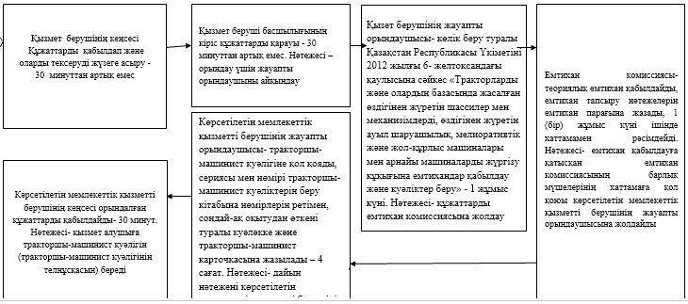

|  |  |
| --- | --- |
|  | "Тракторларды және олардың базасында  жасалған өздігінен жүретін шассилер  мен механизмдерді, өздігінен жүретін  ауыл шаруашылығы, мелиоративтік және  жол-құрылыс машиналары мен механизмдерін,  сондай-ақ жүріп өту мүмкіндігі жоғары арнайы  машиналарды жүргізу құқығына куәліктер беру"  мемлекеттік көрсетілетін қызмет  регламентіне 2-қосымша |

**Портал арқылы мемлекеттік көрсетілетін қызмет көрсету кезінде құрылымдық өзара іс-қимылдың диаграммасы**

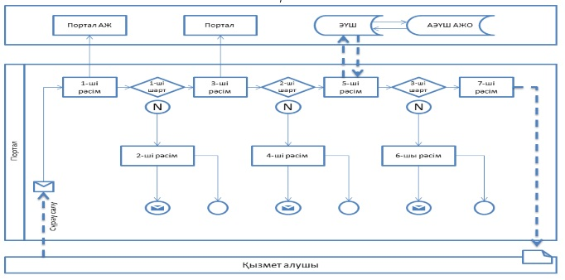

**Кесте. Шартты белгілер**

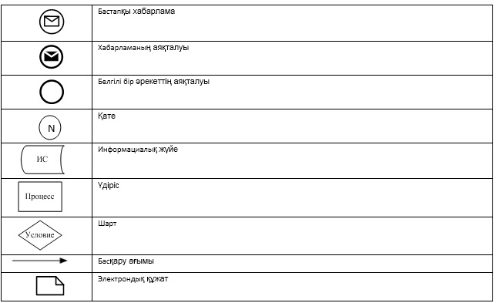

|  |  |
| --- | --- |
|  | "Тракторларды және олардың базасында  жасалған өздігінен жүретін шассилер  мен механизмдерді, өздігінен жүретін  ауыл шаруашылығы, мелиоративтік және  жол-құрылыс машиналары мен механизмдерін,  сондай-ақ жүріп өту мүмкіндігі жоғары арнайы  машиналарды жүргізу құқығына куәліктер беру"  мемлекеттік көрсетілетін қызмет  регламентіне 3-қосымша |

**"Тракторларды және олардың базасында жасалған өздігінен жүретін шассилермен механизмдерді, өздігінен жүретін ауыл шаруашылығы, мелиоративтік және жол-құрылыс машиналары мен механизмдерін, сондай-ақ жүріп өту мүмкіндігі жоғары арнайы машиналарды жүргізу құқығына куәліктер беру" мемлекеттік қызмет көрсетудің бизнес-процестерінің анықтамалығы**

      Ескерту. Регламент 3-қосымшамен толықтырылды - Атырау облысы әкімдігінің 08.10.2014 № 312 қаулысымен (алғаш ресми жарияланғаннан кейін күнтізбелік он күн өткен соң қолданысқа енгізіледі).

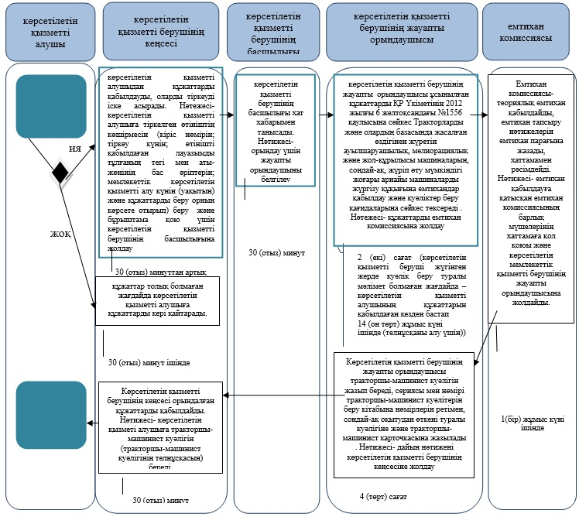

            Шартты белгілері;  
      ҚФБ - құрылымдық-функционалдық бірлік;  
      ҚФБ-1 - көрсетілетін қызметті алушы;  
      ҚФБ-2 - көрсетілетін қызметті берушінің кеңсе маманы;  
      ҚФБ-3 - көрсетілетін қызметті берушінің басшысы;  
      ҚФБ-4 - көрсетілетін қызметті берушінің жауапты орындаушысы;

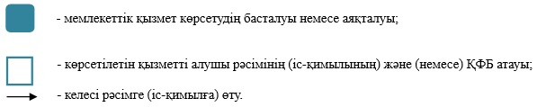

|  |  |
| --- | --- |
|  | Атырау облысы әкімдігінің  2014 жылғы 14 сәуірдегі  № 107 қаулысына 3-қосымша |
|  | Атырау облысы әкімдігінің  2014 жылғы 14 сәуірдегі  № 107 қаулысымен бекітілген |

**"Тракторларды және олардың базасында жасалған өздігінен жүретін шассилер мен механизмдерді, өздігінен жүретін ауыл шаруашылығы, мелиоративтік және жол-құрылыс машиналары мен механизмдерін, сондай-ақ жүріп өту мүмкіндігі жоғары арнайы машиналарды сенімхат бойынша басқаратын адамдарды тіркеу" мемлекеттік көрсетілетін қызмет регламенті**  
**1. Жалпы ережелер**

      1. Тракторларды және олардың базасында жасалған өздігінен жүретін шассилер мен механизмдерді, өздігінен жүретін ауыл шаруашылығы, мелиоративтік және жол-құрылыс машиналары мен механизмдерді, сондай-ақ жүріп өту мүмкіндігі жоғары арнайы машиналарды сенімхат бойынша басқаратын адамдарды тіркеу" мемлекеттік көрсетілетін қызметті (бұдан әрі – мемлекеттік көрсетілетін қызмет) жергілікті атқарушы органдар (бұдан әрі – көрсетілетін қызметті беруші) - "Атырау облысы Ауыл шаруашылығы басқармасы" мемлекеттік мекемесі, аудандар мен Атырау қаласының ауыл шаруашылығы бөлімдері көрсетеді.  
      Мемлекеттік көрсетілетін қызметті берушіге тікелей жүгінген кезде көрсетіледі.  
      2. Көрсетілетін мемлекеттік қызмет нысаны: қағаз түрінде.  
      3. Көрсетілетін мемлекеттік қызметтің нәтижесі көлік басқаруға арналған сенімхатқа мөртаңба басу болып табылады.

**2. Мемлекеттік қызмет көрсету процесінде көрсетілетін қызметті берушінің құрылымдық бөлімшелерінің (қызметкерлерінің) іс-қимылдар тәртібін сипаттау**

      4. Еркін нысанда өтініш мемлекеттік көрсетілетін қызмет көрсету бойынша рәсім (іс-қимыл) бастауының негізі болып табылады.  
      5. Мемлекеттік көрсетілетін қызметті көрсету процесінің құрамына кіретін әр рәсімнің (әрекеттің) мазмұны, оны орындау ұзақтығы:  
      1) көрсетілетін қызметті берушінің кеңсесі құжаттарды қабылдауды, оларды тіркеуді іске асырады – 30 (отыз) минуттан артық емес. Нәтижесі – көрсетілетін қызметті алушыға тіркелген өтініштің көшірмесін (кіріс нөмірін; тіркеу күнін; өтінішті қабылдаған лауазымды тұлғаның тегі мен аты-жөнінің бас әріптерін; мемлекеттік көрсетілетін қызметті алу күнін (уақытын) және құжаттарды беру орнын көрсете отырып) беру және бұрыштама қою үшін көрсетілетін қызметті берушінің басшылығына жолдау;  
      2) көрсетілетін қызметті берушінің басшылығы хат-хабармен танысады – 30 (отыз) минут. Нәтижесі – орындау үшін жауапты орындаушыны белгілеу;  
      3) көрсетілетін қызметті берушінің жауапты орындаушысы ұсынылған құжаттарды қолданыстағы заңнамаға сәйкестігіне тексереді – 1 (бір) жұмыс күні ішінде. Нәтижесі – көлікті басқаруға сенімхатқа мөртаңба басу және орындалған құжаттарды кеңсеге жолдайды;  
      4) көрсетілетін қызметті берушінің кеңсесі орындалған құжаттарды қабылдайды – 30 (отыз) минут. Нәтижесі – көрсетілетін қызметті алушыға басылған мөртаңбамен көлікті басқаруға сенімхат беру.

**3. Мемлекеттік қызмет көрсету процесінде көрсетілетін қызметті берушінің құрылымдық бөлімшелерінің (қызметкерлерінің) өзара іс-қимыл тәртібін сипаттау**

      6**.** Көрсетілетін қызметті берушінің мемлекеттік қызмет көрсету процесіне қатысатын құрылымдық бөлімшелерінің (қызметшілерінің) тізбесі:  
      1) көрсетілетін қызметті берушінің кеңсесі;  
      2) көрсетілетін қызметті берушінің басшылығы;  
      3) көрсетілетін қызметті берушінің жауапты орындаушысы;  
      7. Әр рәсімнің (іс-қимылдың) ұзақтығын көрсете отырып, құрылымдық бөлімшелердің (қызметшілердің) арасындағы рәсімдердің (іс-қимылдардың) кезектілігінің сипаттамасы осы регламенттің 1-қосымшасында.  
      Ескерту. 7-тармақ жаңа редакцияда - Атырау облысы әкімдігінің 08.10.2014 № 312 қаулысымен (алғаш ресми жарияланғаннан кейін күнтізбелік он күн өткен соң қолданысқа енгізіледі).  
      8. "Тракторларды және олардың базасында жасалған өздігінен жүретін шассилер мен механизмдерді, өздігінен жүретін ауыл шаруашылығы, мелиоративтік және жол-құрылыс машиналары мен механизмдерін, сондай-ақ жүріп өту мүмкіндігі жоғары арнайы машиналарды сенімхат бойынша басқаратын адамдарды тіркеу" мемлекеттік қызмет көрсетудің бизнес-процестерінің анықтамалығы осы регламенттің 2-қосымшасында келтірілген.  
      Ескерту. Регламент 8-тармақпен толықтырылды - Атырау облысы әкімдігінің 08.10.2014 № 312 қаулысымен (алғаш ресми жарияланғаннан кейін күнтізбелік он күн өткен соң қолданысқа енгізіледі).

|  |  |
| --- | --- |
|  | "Тракторларды және олардың базасында  жасалған өздігінен жүретін шассилер  мен механизмдерді, өздігінен жүретін  ауыл шаруашылығы, мелиоративтік және  жол-құрылыс машиналары мен механизмдерін,  сондай-ақ жүріп өту мүмкіндігі жоғары  арнайы машиналарды сенімхат бойынша  басқаратын адамдарды тіркеу" мемлекеттік  көрсетілетін қызмет регламентіне  1 қосымша |

**Әр рәсімнің (әрекеттің) ұзақтығын көрсете отырып, құрылымдық бөлімшелердің (қызметшілердің) арасындағы рәсімдердің кезектілігінің сипаттамасы**

      Ескерту. Регламент 1-қосымшамен толықтырылды - Атырау облысы әкімдігінің 08.10.2014 № 312 қаулысымен (алғаш ресми жарияланғаннан кейін күнтізбелік он күн өткен соң қолданысқа енгізіледі).

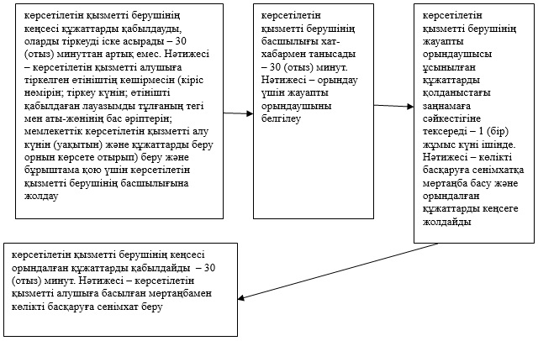

|  |  |
| --- | --- |
|  | "Тракторларды және олардың базасында  жасалған өздігінен жүретін шассилер  мен механизмдерді, өздігінен жүретін  ауыл шаруашылығы, мелиоративтік және  жол-құрылыс машиналары мен механизмдерін,  сондай-ақ жүріп өту мүмкіндігі жоғары  арнайы машиналарды сенімхат бойынша  басқаратын адамдарды тіркеу" мемлекеттік  көрсетілетін қызмет регламентіне  2 қосымша |

**"Тракторларды және олардың базасында жасалған өздiгiнен жүретiн шассилер мен механизмдердi, өздiгiнен жүретiн ауыл шаруашылығы, мелиоративтiк және жол-құрылыс машиналары мен механизмдерiн, сондай-ақ жүріп өту мүмкіндігі жоғары арнайы машиналарды сенiмхат бойынша басқаратын адамдарды тiркеу" мемлекеттік қызмет көрсетудің бизнес-процестерінің анықтамалығы**

      Ескерту. Регламент 2-қосымшамен толықтырылды - Атырау облысы әкімдігінің 08.10.2014 № 312 қаулысымен (алғаш ресми жарияланғаннан кейін күнтізбелік он күн өткен соң қолданысқа енгізіледі).

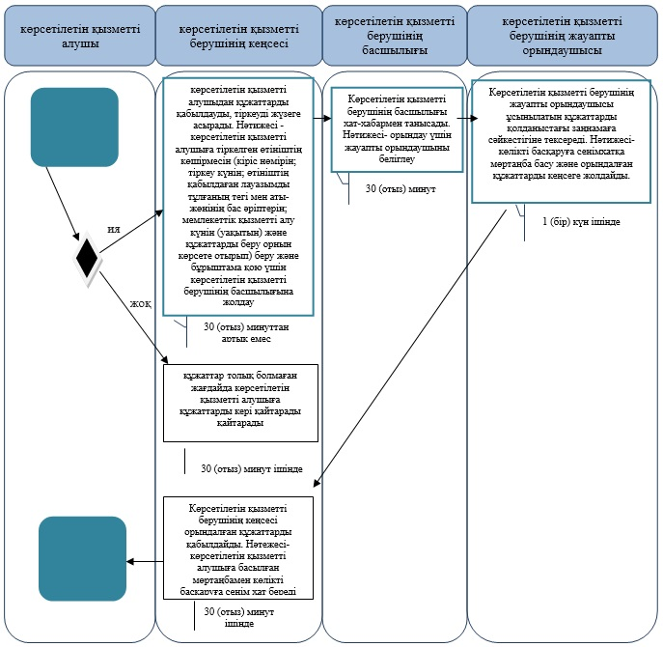

            Шартты белгілері  
      ҚФБ - құрылымдық-функционалдық бірлік;  
      ҚФБ-1 - көрсетілетін қызметті алушы;  
      ҚФБ-2 - көрсетілетін қызметті берушінің кеңсе маманы;  
      ҚФБ-3 - көрсетілетін қызметті берушінің басшысы;  
      ҚФБ-4 - көрсетілетін қызметті берушінің жауапты орындаушысы;

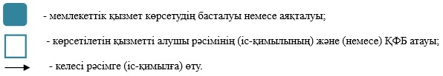

|  |  |
| --- | --- |
|  | Атырау облысы әкімдігінің  2014 жылғы 14 сәуірдегі  № 107 қаулысына 4-қосымша |
|  | Атырау облысы әкімдігінің  2014 жылғы 14 сәуірдегі  № 107 қаулысымен бекітілген |

**"Тракторларды және олардың базасында жасалған өздігінен жүретін шассилер мен механизмдерді, монтаждалған арнайы жабдығы бар тіркемелерді қоса алғанда, олардың тіркемелерін, өздігінен жүретін ауыл шаруашылығы, мелиоративтік және жол-құрылыс машиналары мен механизмдерін, сондай-ақ жүріп өту мүмкіндігі жоғары арнайы машиналарды нөмірлік тіркеу белгілерін бере отырып, тіркеу, қайта тіркеу" мемлекеттік көрсетілетін қызмет регламенті**  
**1. Жалпы ережелер**

      1. "Тракторларды және олардың базасында жасалған өздігінен жүретін шассилер мен механизмдерді, монтаждалған арнайы жабдығы бар тіркемелерді қоса алғанда, олардың тіркемелерін, өздігінен жүретін ауыл шаруашылығы, мелиоративтік және жол-құрылыс машиналары мен механизмдерін, сондай-ақ жүріп өту мүмкіндігі жоғары арнайы машиналарды нөмірлік тіркеу белгілерін бере отырып, тіркеу, қайта тіркеу" мемлекеттік көрсетілетін қызметті (бұдан әрі – мемлекеттік көрсетілетін қызмет) жергілікті атқарушы органдар (бұдан әрі – көрсетілетін қызметті беруші) - "Атырау облысы Ауыл шаруашылығы басқармасы" мемлекеттік мекемесі, аудандар мен Атырау қаласының ауыл шаруашылығы бөлімдері көрсетеді.  
      Мемлекеттік көрсетілетін қызметті берушіге тікелей жүгінген кезде көрсетіледі.  
      2. Көрсетілетін мемлекеттік қызметтің нысаны: электрондық (ішінара автоматтандырылған) және (немесе) қағаз түрінде.  
      3. Көрсетілген мемлекеттік қызметтің нәтижесі тіркеу құжаттарын (телнұсқаларын) және мемлекеттік нөмірлік белгілерін қағаз нысанда беру болып табылады.

**2. Мемлекеттік қызмет көрсету процесінде көрсетілетін қызметті берушінің құрылымдық бөлімшелерінің (қызметкерлерінің) іс-қимылдар тәртібін сипаттау**

      4. Қазақстан Республикасы Үкіметінің 2014 жылғы 3 наурыздағы № 171 "Техникалық инспекция саласында мемлекеттік қызметтер көрсету стандарттарын бекіту туралы" қаулысымен бекітілген "Тракторларды және олардың базасында жасалған өздігінен жүретін шассилер мен механизмдерді, монтаждалған арнайы жабдығы бар тіркемелерді қоса алғанда, олардың тіркемелерін, өздігінен жүретін ауыл шаруашылығы, мелиоративтік және жол-құрылыс машиналары мен механизмдерін, сондай-ақ жүріп өту мүмкіндігі жоғары арнайы машиналарды нөмірлік тіркеу белгілерін бере отырып, тіркеу, қайта тіркеу" мемлекеттік көрсетілетін қызмет стандартына қосымшаға сәйкес нысан бойынша өтініш мемлекеттік көрсетілетін қызмет көрсету бойынша рәсім (іс-қимыл) бастауының негізі болып табылады.  
      5. Мемлекеттік көрсетілетін қызметті көрсету процесінің құрамына кіретін әр рәсімнің (әрекеттің) мазмұны, оны орындау ұзақтығы:  
      1) көрсетілетін қызметті берушінің кеңсесі құжаттарды қабылдауды, оларды тіркеуді іске асырады – 30 (отыз) минуттан артық емес. Нәтижесі – көрсетілетін қызметті алушыға тіркелген өтініштің көшірмесін (кіріс нөмірін; тіркеу күнін; өтінішті қабылдаған лауазымды тұлғаның тегі мен аты-жөнінің бас әріптерін; мемлекеттік көрсетілетін қызметті алу күнін (уақытын) және құжаттарды беру орнын көрсете отырып) беру және бұрыштама қою үшін көрсетілетін қызметті берушінің басшылығына жолдау;  
      2) көрсетілетін қызметті берушінің басшылығы хат-хабармен танысады – 30 (отыз) минут. Нәтижесі – орындау үшін жауапты орындаушыны белгілеу;  
      3) көрсетілетін қызметті берушінің жауапты орындаушысы ұсынылған құжаттардың Қазақстан Республикасы Үкіметінің 2012 жылғы 25 мамырдағы № 681 қаулысымен бекітілген Тракторларды және олардың базасында жасалған өздігінен жүретін шассилер мен механизмдерді, монтаждалған арнаулы жабдығы бар тіркемелерді қоса алғанда, олардың тіркемелерін, өздігінен жүретін ауылшаруашылық, мелиорациялық және жол-құрылысы машиналары мен механизімдерін, жүріп өту мүмкіндігі жоғары арнайы машиналарды мемлекеттік тіркеу қағидаларына сәйкес тексереді – 14 (он төрт) күнтізбелік күн ішінде. Нәтижесі – мемлекеттік көрсетілетін қызмет нәтижесін дайындау және орындалған құжаттарды кеңсеге жолдау;  
      4) көрсетілетін қызметті берушінің кеңсесі орындалған құжаттарды қабылдайды – 30 (отыз) минут. Нәтижесі – тіркеу құжаттарын (телнұсқаларды) және мемлекеттік тіркеу нөмірін беру – 1 (бір) күн ішінде.

**3. Мемлекеттік қызмет көрсету процесінде көрсетілетін қызметті берушінің құрылымдық бөлімшелерінің (қызметкерлерінің) өзара іс-қимыл тәртібін сипаттау**

      6**.** Көрсетілетін қызметті берушінің мемлекеттік қызмет көрсету процесіне қатысатын құрылымдық бөлімшелерінің (қызметшілерінің) тізбесі:  
      1) көрсетілетін қызметті берушінің кеңсесі;  
      2) көрсетілетін қызметті берушінің басшылығы;  
      3) көрсетілетін қызметті берушінің жауапты орындаушысы.  
      7. Әр рәсімнің (іс-қимылдың) ұзақтығын көрсете отырып, құрылымдық бөлімшелердің (қызметшілердің) арасындағы рәсімдердің (іс-қимылдардың) кезектілігінің сипаттамасы осы регламенттің 1-қосымшасында келтірілген.  
      Ескерту. 7-тармақ жаңа редакцияда - Атырау облысы әкімдігінің 08.10.2014 № 312 қаулысымен (алғаш ресми жарияланғаннан кейін күнтізбелік он күн өткен соң қолданысқа енгізіледі).  
      8. "Тракторларды және олардың базасында жасалған өздігінен жүретін шассилер мен механизмдерді, монтаждалған арнайы жабдығы бар тіркемелерді қоса алғанда, олардың тіркемелерін, өздігінен жүретін ауыл шаруашылығы, мелиоративтік және жол-құрылыс машиналары мен механизмдерін, сондай-ақ жүріп өту мүмкіндігі жоғары арнайы машиналарды нөмірлік тіркеу белгілерін бере отырып, тіркеу, қайта тіркеу" мемлекеттік қызмет көрсетудің бизнес-процестерінің анықтамалығы осы регламенттің 2-қосымшасында келтірілген.  
      Ескерту. Регламент 8-тармақпен толықтырылды - Атырау облысы әкімдігінің 08.10.2014 № 312 қаулысымен (алғаш ресми жарияланғаннан кейін күнтізбелік он күн өткен соң қолданысқа енгізіледі).

|  |  |
| --- | --- |
|  | "Тракторларды және олардың базасында  жасалған өздігінен жүретін шассилер  мен механизмдерді, монтаждалған арнайы  жабдығы бар тіркемелерді қоса алғанда,  олардың тіркемелерін, өздігінен жүретін  ауыл шаруашылығы, мелиоративтік және  жол-құрылыс машиналары мен механизмдерін,  сондай-ақ жүріп өту мүмкіндігі жоғары  арнайы машиналарды нөмірлік тіркеу белгілерін  бере отырып, тіркеу, қайта тіркеу"  мемлекеттік көрсетілетін қызмет  регламентіне 1 қосымша |

**Әр рәсімнің (іс-қимылдың) ұзақтығын көрсете отырып, құрылымдық бөлімшелердің (қызметшілердің) арасындағы рәсімдердің (іс-қимылдардың) кезектілігінің сипаттамасы**

      Ескерту. Регламент 1-қосымшамен толықтырылды - Атырау облысы әкімдігінің 08.10.2014 № 312 қаулысымен (алғаш ресми жарияланғаннан кейін күнтізбелік он күн өткен соң қолданысқа енгізіледі).

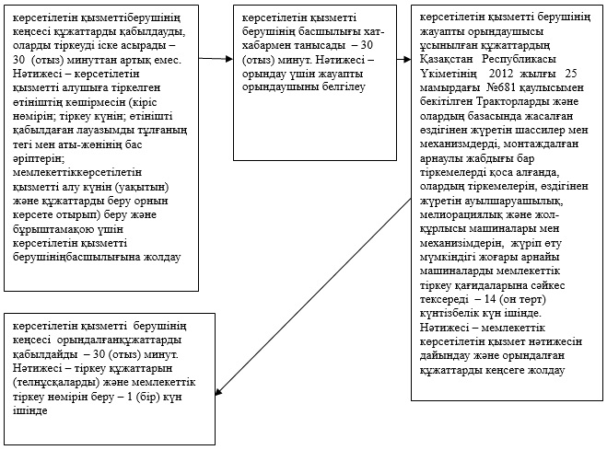

|  |  |
| --- | --- |
|  | "Тракторларды және олардың базасында  жасалған өздігінен жүретін шассилер  мен механизмдерді, монтаждалған арнайы  жабдығы бар тіркемелерді қоса алғанда,  олардың тіркемелерін, өздігінен жүретін  ауыл шаруашылығы, мелиоративтік және  жол-құрылыс машиналары мен механизмдерін,  сондай-ақ жүріп өту мүмкіндігі жоғары  арнайы машиналарды нөмірлік тіркеу белгілерін  бере отырып, тіркеу, қайта тіркеу"  мемлекеттік көрсетілетін қызмет  регламентіне 2 қосымша |

**"Тракторларды және олардың базасында жасалған өздiгiнен жүретiн шассилер мен механизмдердi, монтаждалған арнайы жабдығы бар тiркемелердi қоса алғанда, олардың тiркемелерiн, өздiгiнен жүретiн ауыл шаруашылығы, мелиоративтiк және жол-құрылыс машиналары мен механизмдерiн, сондай-ақ жүріп өту мүмкіндігі жоғары арнайы машиналарды нөмiрлiк тiркеу белгiлерiн бере отырып, тiркеу, қайта тiркеу" мемлекеттік қызмет көрсетудің бизнес-процестерінің анықтамалығы**

      Ескерту. Регламент 2-қосымшамен толықтырылды - Атырау облысы әкімдігінің 08.10.2014 № 312 қаулысымен (алғаш ресми жарияланғаннан кейін күнтізбелік он күн өткен соң қолданысқа енгізіледі).

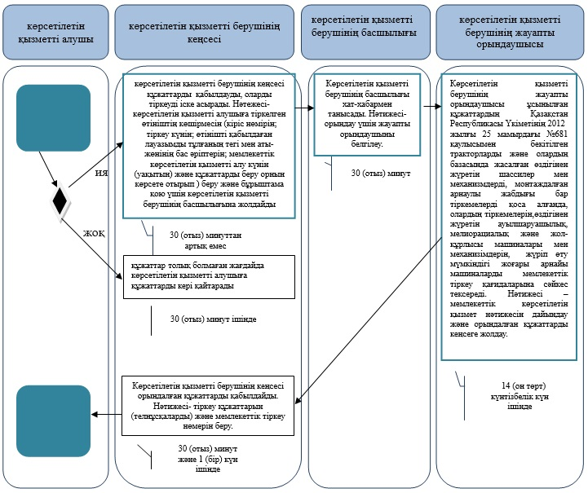

             Шартты белгілері:  
      ҚФБ - құрылымдық-функционалдық бірлік;  
      ҚФБ-1 - көрсетілетін қызметті алушы;  
      ҚФБ-2 - көрсетілетін қызметті берушінің кеңсе маманы;  
      ҚФБ-3 - көрсетілетін қызметті берушінің басшысы;  
      ҚФБ-4 - көрсетілетін қызметті берушінің жауапты орындаушысы;

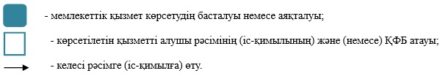

|  |  |
| --- | --- |
|  | Атырау облысы әкімдігінің  2014 жылғы "14" сәуір  № 107 қаулысына 5-қосымша |
|  | Атырау облысы әкімдігінің  2014 жылғы "14" сәуір  № 107 қаулысымен бекітілген |

**"Тракторларды және олардың базасында жасалған өздігінен жүретін шассилер мен механизмдерді, монтаждалған оларға арнайы жабдығы бар тіркемелерді қоса алғанда, олардың тіркемелерін, өздігінен жүретін ауыл шаруашылығы, мелиоративтік және жол-құрылысы машиналары мен механизмдерін, сондай-ақ жүріп өту мүмкіндігі жоғары арнайы машиналарды жыл сайынғы мемлекеттік техникалық байқауын өткізу" мемлекеттік көрсетілетін қызмет регламенті**  
**1. Жалпы ережелер**

      1. "Тракторларды және олардың базасында жасалған өздігінен жүретін шассилер мен механизмдерді, монтаждалған оларға арнайы жабдығы бар тіркемелерді қоса алғанда, олардың тіркемелерін, өздігінен жүретін ауыл шаруашылығы, мелиоративтік және жол-құрылысы машиналары мен механизмдерін, сондай-ақ жүріп өту мүмкіндігі жоғары арнайы машиналарды жыл сайынғы мемлекеттік техникалық байқауын өткізу " мемлекеттік көрсетілетін қызметті (бұдан әрі – мемлекеттік көрсетілетін қызмет) жергілікті атқарушы органдар (бұдан әрі – көрсетілетін қызметті беруші) - "Атырау облысы Ауыл шаруашылығы басқармасы" мемлекеттік мекемесі, аудандар мен Атырау қаласының ауыл шаруашылығы бөлімдері көрсетеді.  
      Мемлекеттік қызмет берушіге тікелей жүгінген кезде, сондай-ақ www.е.gov.kz "электронды үкімет" веб-порталы (бұдан әрі - Портал) арқылы көрсетіледі.  
      2. Көрсетілетін мемлекеттік қызметтің нысаны: электрондық (ішінара автоматтандырылған) және (немесе) қағаз түрінде.  
      3. Көрсетілетін мемлекеттік қызметтің нәтижелері:  
      1) көрсетілетін қызметті берушіге жүгінген жағдайда – мемлекеттік техникалық байқаудан өткені туралы талонды (талонның телнұсқасын) бере отырып, тракторларды және олардың базасында жасалған өздігінен жүретін шассилер мен механизмдерді, монтаждалған арнайы жабдығы бар тіркемелерді қоса алғанда, олардың тіркемелерін, өздігінен жүретін ауыл шаруашылығы, мелиоративтік және жол-құрылысы машиналары мен механизмдерін, сондай-ақ жүріп өту мүмкіндігі жоғары арнайы машиналарды (бұдан әрі - машиналар) мемлекеттік техникалық байқаудан өткізу;  
      2) Порталда - құжатты қарауға қабылдау туралы хабарлама.

**2. Мемлекеттік қызмет көрсету процесінде көрсетілетін қызметті берушінің құрылымдық бөлімшелерінің (қызметкерлерінің) іс-қимылдар тәртібін сипаттау**

      4. Еркін нысанда өтініш немесе көрсетілетін қызметті алушының электрондық–цифрлық қолтаңбасымен (бұдан әрі - ЭЦҚ) куәландырылған электрондық құжат нысандағы сұрау салу мемлекеттік көрсетілетін қызмет көрсету бойынша рәсім (іс-қимыл) бастауының негізі болып табылады.  
      5. Мемлекеттік көрсетілетін қызметті көрсету процесінің құрамына кіретін әр рәсімнің (әрекеттің) мазмұны, оны орындау ұзақтығы:  
      1) көрсетілетін қызметті берушінің кеңсесі құжаттарды қабылдауды, оларды тіркеуді іске асырады – 40 (қырық) минуттан артық емес. Нәтижесі – көрсетілетін қызметті алушыға тіркелген өтініштің көшірмесін (кіріс нөмірін; тіркеу күнін; өтінішті қабылдаған лауазымды тұлғаның тегі мен аты-жөнінің бас әріптерін; мемлекеттік көрсетілетін қызметті алу күнін (уақытын) және құжаттарды беру орнын көрсете отырып) беру және бұрыштама қою үшін көрсетілетін қызметті берушінің басшылығына жолдау;  
      2) көрсетілетін қызметті берушінің басшылығы хат-хабармен танысады – 30 (отыз) минут. Нәтижесі – орындау үшін жауапты орындаушыны белгілеу;  
      3) көрсетілетін қызметті берушінің жауапты орындаушысы ұсынылған құжаттардың Қазақстан Республикасы Үкіметінің 2012 жылғы 25 мамырдағы № 678 қаулысымен бекітілген Тракторларды және олардың базасында жасалған өздігінен жүретін шассилер мен механизмдерді, монтаждалған арнаулы жабдығы бар тіркемелерді қоса алғанда, олардың тіркемелерін, өздігінен жүретін ауылшаруашылық, мелиорациялық және жол-құрылысы машиналары мен механизмдерін, жүріп өту мүмкіндігі жоғары арнайы машиналарды жыл сайынғы мемлекеттік техникалық байқаудан өткізу қағидаларына сәйкес тексереді – 14 (он төрт) жұмыс күн ішінде. Нәтижесі – мемлекеттік техникалық байқаудан өту туралы талон немесе талонның телнұсқасын толтыру және орындалған құжаттарды кеңсеге жолдайды;  
      4) көрсетілетін қызметті берушінің кеңсесі орындалған құжаттарды қабылдайды – 30 (отыз) минут. Нәтижесі – көрсетілетін қызметті алушыға мемлекеттік техникалық байқаудан өту туралы талон немесе талонның телнұсқасын береді – 1 (бір) жұмыс күн ішінде.

**3. Мемлекеттік қызмет көрсету процесінде көрсетілетін қызметті берушінің құрылымдық бөлімшелерінің (қызметкерлерінің) өзара іс-қимыл тәртібін сипаттау**

      6. Көрсетілетін қызметті берушінің мемлекеттік қызмет көрсету процесіне қатысатын құрылымдық бөлімшелерінің (қызметшілерінің) тізбесі:  
      1) қызмет берушінің кеңсесі;  
      2) қызмет берушінің басшылығы;  
      3) қызмет берушінің жауапты орындаушысы.  
      7. Әрбір рәсімнің (әрекеттің) ұзақтылығын көрсете отырып, құрылымдық бөлімшелердің (қызметшілердің) арасындағы рәсімдердің кезектілігінің сипаттамасы осы регламентке 1-қосымшада берілген.

**4. Мемлекеттік қызмет көрсету процесінде халыққа қызмет көрсету орталығымен және (немесе) өзге де көрсетілетін қызметті берушілермен өзара іс-қимыл тәртібін, сондай-ақ ақпараттық жүйелерді қолдану тәртібін сипаттау**

      8. Портал арқылы мемлекеттік көрсетілетін қызмет көрсету бойынша қадамдық іс-әрекеттер мен шешімдер (Портал арқылы мемлекеттік көрсетілетін қызмет көрсету кезінде құрылымдық өзара іс-қимылдың диаграммасы осы регламентке 2-қосымшасына келтірілген):  
      1) көрсетілетін қызметті алушы жеке сәйкестендіру нөмірі (бұдан әрі - ЖСН) және бизнес-сәйкестендіру нөмірі (бұдан әрі - БСН) сонымен қатар пароль (Порталда тіркелмеген көрсетілетін қызметті алушы үшін) арқылы Порталда тіркеледі;  
      2) 1-процесс – қызметті алу үшін көрсетілетін қызметті алушының Порталда ЖСН/БСН және парольді енгізу (авторизациялау процесі) процесі;  
      3) 1-шарт – Порталда ЖСН/БСН және пароль арқылы тіркелген көрсетілетін қызметті алушы туралы деректердің түпнұсқалығын тексеру;  
      4) 2-процесс – Порталдың көрсетілетін қызметті алушының деректерінде бұзушылықтардың болуына байланысты авторизациядан бас тарту туралы хабарлама қалыптастыруы;  
      5) 3-процесс – көрсетілетін қызметті алушының осы Регламентте көрсетілген қызметті таңдап алуы, қызмет көрсету үшін сауал нысанын экранға шығару және құрылымдық пен форматтық талаптарын ескере отырып, көрсетілетін қызметті алушының нысанды толтыруы (деректерді енгізу), Қазақстан Республикасы Үкіметінің 2014 жылғы 3 наурыздағы № 171 "Техникалық инспекция саласында мемлекеттік қызметтер көрсету стандарттарын бекіту туралы" қаулысымен бекітілген "Тракторларды және олардың базасында жасалған өздігінен жүретін шассилер мен механизмдерді, монтаждалған оларға арнайы жабдығы бар тіркемелерді қоса алғанда, олардың тіркемелерін, өздігінен жүретін ауыл шаруашылығы, мелиоративтік және жол-құрылысы машиналары мен механизмдерін, сондай-ақ жүріп өту мүмкіндігі жоғары арнайы машиналарды жыл сайынғы мемлекеттік техникалық байқауын өткізу" мемлекеттік көрсетілетін қызмет стандартының 9-тармағында көрсетілген электрондық түрдегі қажет құжаттардың көшірмелерін сауал нысанына бекіту, сондай-ақ сауалды куәландыру (қол қою) үшін көрсетілетін қызметті алушының ЭЦҚ тіркеу куәлігін таңдап алуы;  
      6) 2-шарт – Порталда ЭЦҚ тіркеу куәлігінің қолданыс мерзімін және шақыртып алынған (жойылған) тіркеу куәліктерінің тізімінде жоқтығын, сондай-ақ сәйкестендіру деректерінің сәйкестігін тексеру (сауалда көрсетілген ЖСН/БСН мен ЭЦҚ тіркеу куәлігінде көрсетілген ЖСН/БСН арасындағы);  
      7) 4-процесс – көрсетілетін қызметті алушының ЭЦҚ түпнұсқалығы расталмағандығына байланысты сұратып отырған қызметтен бас тарту туралы хабарлама қалыптастыру;  
      8) 5-процесс - сауалды өңдеуі үшін көрсетілетін қызмет алушының ЭЦҚ куәландырылған (қол қойылған) электрондық құжатты (көрсетілетін қызметті алушының сауалын) "электрондық үкіметтің" шлюзіне (бұдан әрі - ЭҮШ) жолдау;  
      9) 3-шарт – көрсетілетін қызметті алушы қоса берген Стандарттың 9-тармағында көрсетілген құжаттардың және қызмет көрсету үшін негіздерге сәйкестігін көрсетілетін қызметті берушімен тексеру;  
      10) 6-процесс – көрсетілетін қызметті алушының құжаттарында бұзушылықтардың болуына байланысты сұратылған қызметті көрсетуден бас тарту жөнінде хабарлама құрастыру;  
      11) 7-процесс – көрсетілетін қызметті алушының Портал құрастырған қызметтің нәтижесін алуы (электрондық құжат нысанындағы хабарлама). Электрондық құжат көрсетілетін қызметті берушінің уәкілетті өкілінің ЭЦҚ-ын қолдану арқылы қалыптастырылады.  
      9. "Тракторларды және олардың базасында жасалған өздігінен жүретін шассилер мен механизмдерді, монтаждалған оларға арнайы жабдығы бар тіркемелерді қоса алғанда, олардың тіркемелерін, өздігінен жүретін ауыл шаруашылығы, мелиоративтік және жол-құрылысы машиналары мен механизмдерін, сондай-ақ жүріп өту мүмкіндігі жоғары арнайы машиналарды жыл сайынғы мемлекеттік техникалық байқаудан өткізу" мемлекеттік қызмет көрсетудің бизнес-процестерінің анықтамалығы осы регламенттің 3-қосымшасында келтірілген.  
      Ескерту. Регламент 9-тармақпен толықтырылды - Атырау облысы әкімдігінің 08.10.2014 № 312 қаулысымен (алғаш ресми жарияланғаннан кейін күнтізбелік он күн өткен соң қолданысқа енгізіледі).

|  |  |
| --- | --- |
|  | "Тракторларды және олардың базасында  жасалған өздігінен жүретін шассилер  мен механизмдерді, монтаждалған оларға  арнайы жабдығы бар тіркемелерді қоса  алғанда, олардың тіркемелерін, өздігінен  жүретін ауыл шаруашылығы, мелиоративтік  және жол-құрылысы машиналары мен  механизмдерін, сондай-ақ жүріп өту  мүмкіндігі жоғары арнайы машиналарды жыл  сайынғы мемлекеттік техникалық байқауын  өткізу" мемлекеттік көрсетілетін  қызмет регламентіне 1-қосымша |

**Әрбір рәсімнің (әрекеттің) ұзақтылығын көрсете отырып, құрылымдық бөлімшелердің (қызметшілердің) арасындағы рәсімдердің кезектілігінің сипаттамасы**

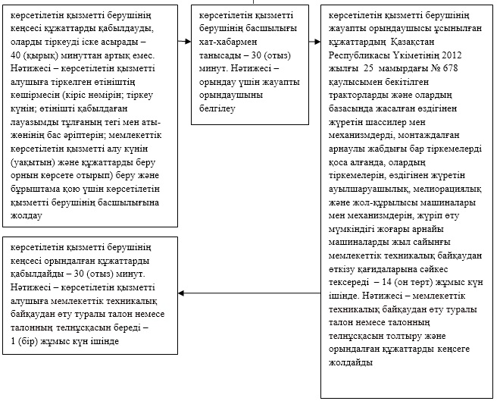

|  |  |
| --- | --- |
|  | "Тракторларды және олардың базасында  жасалған өздігінен жүретін шассилер  мен механизмдерді, монтаждалған оларға  арнайы жабдығы бар тіркемелерді қоса  алғанда, олардың тіркемелерін, өздігінен  жүретін ауыл шаруашылығы, мелиоративтік  және жол-құрылысы машиналары мен  механизмдерін, сондай-ақ жүріп өту  мүмкіндігі жоғары арнайы машиналарды жыл  сайынғы мемлекеттік техникалық байқауын  өткізу" мемлекеттік көрсетілетін  қызмет регламентіне 2-қосымша |

**Портал арқылы мемлекеттік көрсетілетін қызмет көрсету кезінде құрылымдық өзара іс-қимылдың диаграммасы**

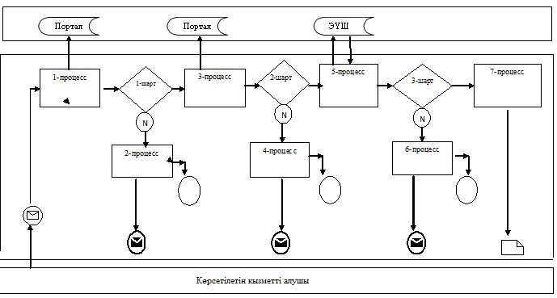

**Кесте. Шартты белгілер**

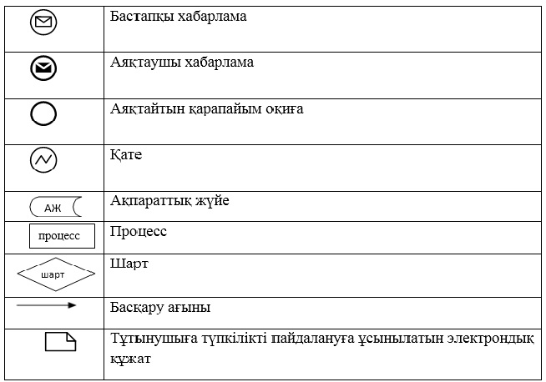

|  |  |
| --- | --- |
|  | "Тракторларды және олардың базасында  жасалған өздігінен жүретін шассилер  мен механизмдерді, монтаждалған оларға  арнайы жабдығы бар тіркемелерді қоса  алғанда, олардың тіркемелерін, өздігінен  жүретін ауыл шаруашылығы, мелиоративтік  және жол-құрылысы машиналары мен  механизмдерін, сондай-ақ жүріп өту  мүмкіндігі жоғары арнайы машиналарды жыл  сайынғы мемлекеттік техникалық байқауын  өткізу" мемлекеттік көрсетілетін  қызмет регламентіне 3-қосымша |

**"Тракторларды және олардың базасында жасалған өздігінен жүретін шассилер мен механизмдерді, монтаждалған арнайы жабдығы бар тіркемелерді қоса алғанда, олардың тіркемелерін, өздігінен жүретін ауыл шаруашылығы, мелиоративтік және жол-құрылыс машиналары мен механизмдерін, сондай-ақ жүріп өту мүмкіндігі жоғары арнайы машиналарды жыл сайынғы мемлекеттік техникалық байқаудан өткізу" мемлекеттік қызмет көрсетудің бизнес-процестерінің анықтамалығы**

      Ескерту. Регламент 3-қосымшамен толықтырылды - Атырау облысы әкімдігінің 08.10.2014 № 312 қаулысымен (алғаш ресми жарияланғаннан кейін күнтізбелік он күн өткен соң қолданысқа енгізіледі).

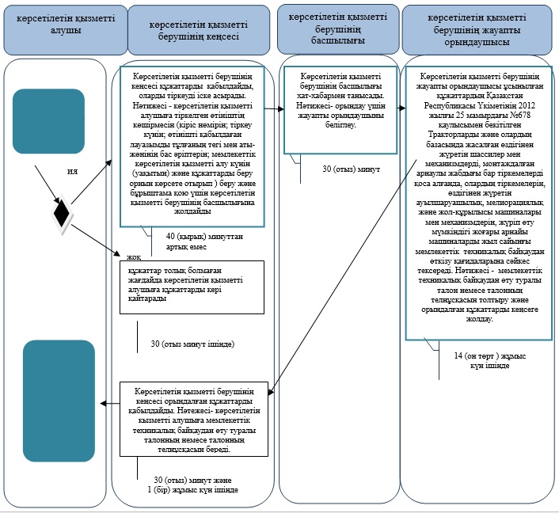

             Шартты белгілері;  
      ҚФБ - құрылымдық - функционалдық бірлік;  
      ҚФБ-1 - көрсетілетін қызметті алушы;  
      ҚФБ-2 - көрсетілетін қызметті берушінің кеңсе маманы;  
      ҚФБ-3 - көрсетілетін қызметті берушінің басшысы;  
      ҚФБ-4 - көрсетілетін қызметті берушінің жауапты орындаушысы;

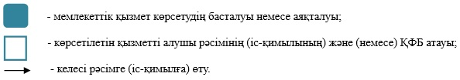

|  |  |
| --- | --- |
|  | Атырау облысы әкімдігінің  2014 жылғы "14" сәуір  № 107 қаулысына 6-қосымша |
|  | Атырау облысы әкімдігінің  2014 жылғы "14" сәуір  № 107 қаулысымен бекітілген |

**"Тракторларға және олардың базасында жасалған өздігінен жүретін шассилер мен механизмдерге, монтаждалған арнайы жабдығы бар тіркемелерді қоса алғанда, олардың тіркемелеріне, өздігінен жүретін ауыл шаруашылығы, мелиоративтік және жол-құрылыс машиналары мен механизмдерге, сондай-ақ жүріп өту мүмкіндігі жоғары арнайы машиналарға ауыртпалықтың жоқ (бар) екендігі туралы ақпарат ұсыну" мемлекеттік көрсетілетін қызмет регламенті**  
**1. Жалпы ережелер**

      1. "Тракторларға және олардың базасында жасалған өздігінен жүретін шассилер мен механизмдерге, монтаждалған арнайы жабдығы бар тіркемелерді қоса алғанда, олардың тіркемелеріне, өздігінен жүретін ауыл шаруашылығы, мелиоративтік және жол-құрылыс машиналары мен механизмдерге, сондай-ақ жүріп өту мүмкіндігі жоғары арнайы машиналарға ауыртпалықтың жоқ (бар) екендігі туралы ақпарат ұсыну" мемлекеттік көрсетілетін қызметті (бұдан әрі – мемлекеттік көрсетілетін қызмет) жергілікті атқарушы органдар (бұдан әрі – көрсетілетін қызметті беруші) - "Атырау облысы Ауыл шаруашылығы басқармасы" мемлекеттік мекемесі, аудандар мен Атырау қаласының ауыл шаруашылығы бөлімдері көрсетеді.  
      Мемлекеттік қызмет көрсетілетін қызметті берушіге тікелей жүгінген кезде, сондай-ақ www.e.gov.kz "электронды үкімет" веб-порталы (бұдан әрі - Портал) арқылы көрсетіледі.  
      2. Көрсетілетін мемлекеттік қызметтің нысаны: электрондық (ішінара автоматтандырылған) және (немесе) қағаз түрінде.  
      3. Көрсетілетін мемлекеттік қызметтің нәтижелері:  
      1) көрсетілетін қызметті берушіге жүгінген жағдайда – жылжымалы мүліктің кепілдігін тіркеу тізілімінен қағаз нысанындағы үзінді көшірме;  
      2) Порталда – уәкілетті лауазымды адамының электрондық цифрлық қолтаңбасымен (бұдан әрі – ЭЦҚ) куәландырылған электрондық құжат нысанындағы жылжымалы мүліктің кепілдігін тіркеу тізімінен үзінді көшірме.

**2. Мемлекеттік қызмет көрсету процесінде көрсетілетін қызметті берушінің құрылымдық бөлімшелерінің (қызметкерлерінің) іс-қимылдар тәртібін сипаттау**

      4. Қазақстан Республикасы Үкіметінің 2014 жылғы 3 наурыздағы № 171 "Техникалық инспекция саласында мемлекеттік қызметтер көрсету стандарттарын бекіту туралы" қаулысымен бекітілген "Тракторларға және олардың базасында жасалған өздігінен жүретін шассилер мен механизмдерге, монтаждалған арнайы жабдығы бар тіркемелерді қоса алғанда, олардың тіркемелеріне, өздігінен жүретін ауыл шаруашылығы, мелиоративтік және жол-құрылыс машиналары мен механизмдерге, сондай-ақ жүріп өту мүмкіндігі жоғары арнайы машиналарға ауыртпалықтың жоқ (бар) екендігі туралы ақпарат ұсыну" мемлекеттік көрсетілетін қызмет стандартына қосымшаға сәйкес нысан бойынша өтініш мемлекеттік көрсетілетін қызмет көрсету бойынша рәсім (іс-қимыл) бастауының негізі болып табылады.  
      5. Мемлекеттік көрсетілетін қызметті көрсету процесінің құрамына кіретін әр рәсімнің (әрекеттің) мазмұны, оны орындау ұзақтығы:  
      1) көрсетілетін қызметті берушінің кеңсесі құжаттарды қабылдауды, оларды тіркеуді іске асырады – 30 (отыз) минуттан артық емес. Нәтижесі – көрсетілетін қызметті алушыға тіркелген өтініштің көшірмесін (кіріс нөмірін; тіркеу күнін; өтінішті қабылдаған лауазымды тұлғаның тегі мен аты-жөнінің бас әріптерін; мемлекеттік көрсетілетін қызметті алу күнін (уақытын) және құжаттарды беру орнын көрсете отырып) беру және бұрыштама қою үшін көрсетілетін қызметті берушінің басшылығына жолдау;  
      2) көрсетілетін қызметті берушінің басшылығы хат-хабармен танысады – 30 (отыз) минут. Нәтижесі – орындау үшін жауапты орындаушыны белгілеу;  
      3) көрсетілетін қызметті берушінің жауапты орындаушысы ұсынылған құжаттарды ауыртпалықтың бар (жоқ) екендігі туралы ақпарат беру талаптарына, өтініштегі мәліметтерге сәйкестігін тексереді – 1 (бір) жұмыс күн ішінде. Нәтижесі – жылжымалы мүлік кепілдігін тіркеу тізілімінен үзіндіні қалыптастыру және орындалған құжаттарды кеңсеге жолдайды;  
      4) көрсетілетін қызметті берушінің кеңсесі орындалған құжаттарды қабылдайды – 30 (отыз) минут. Нәтижесі – көрсетілетін қызметті алушыға жылжымалы мүлік кепілдігін тіркеу тізілімінен үзіндіні береді.

**3. Мемлекеттік қызмет көрсету процесінде көрсетілетін қызметті берушінің құрылымдық бөлімшелерінің (қызметкерлерінің) өзара іс-қимыл тәртібін сипаттау**

      6**.** Көрсетілетін қызметті берушінің мемлекеттік қызмет көрсету процесіне қатысатын құрылымдық бөлімшелерінің (қызметшілерінің) тізбесі:  
      1) көрсетілетін қызметті берушінің кеңсесі;  
      2) көрсетілетін қызметті берушінің басшылығы;  
      3) көрсетілетін қызметті берушінің жауапты орындаушысы.  
      7. Әр рәсімнің (әрекеттің) ұзақтығын көрсете отырып, құрылымдық бөлімшелердің (қызметшілердің) арасындағы рәсімдердің кезектілігінің сипаттамасы осы регламентке 1-қосымшада берілген.

**4. Мемлекеттік қызмет көрсету үдірісінде халыққа қызмет көрсету орталығымен және (немесе) өзге де көрсетілетін қызметті берушілермен өзара іс-қимыл тәртібін, сондай-ақ ақпараттық жүйелерді пайдалану тәртібін сипаттауды көздейді**

      8. Портал арқылы мемлекеттік көрсетілетін қызмет көрсету бойынша қадамдық іс-әрекеттер мен шешімдер (Портал арқылы мемлекеттік көрсетілетін қызмет көрсету кезінде құрылымдық өзара іс-қимылдың диаграммасы осы регламентке 2-қосымшасына келтірілген):  
      1) көрсетілетін қызметті алушы жеке сәйкестендіру нөмірі (бұдан әрі - ЖСН) және бизнес-сәйкестендіру нөмірі (бұдан әрі - БСН) сонымен қатар пароль (Порталда тіркелмеген көрсетілетін қызметті алушы үшін) арқылы Порталда тіркеледі;  
      2) 1-процесс – қызметті алу үшін көрсетілетін қызметті алушының Порталда ЖСН/БСН және парольді енгізу (авторизациялау процесі) процесі;  
      3) 1-шарт – Порталда ЖСН/БСН және пароль арқылы тіркелген көрсетілетін қызметті алушы туралы деректердің түпнұсқалығын тексеру;  
      4) 2-процесс – Порталдың көрсетілетін қызметті алушының деректерінде бұзушылықтардың болуына байланысты авторизациядан бас тарту туралы хабарлама қалыптастыруы;  
      5) 3-процесс – көрсетілетін қызметті алушының осы регламентте көрсетілген қызметті таңдап алуы, қызмет көрсету үшін сауал нысанын экранға шығару және құрылымдық пен форматтық талаптарын ескере отырып, көрсетілетін қызметті алушының нысанды толтыруы (деректерді енгізу), Стандарттың 9-тармағында көрсетілген электрондық түрдегі қажет құжаттардың көшірмелерін сауал нысанына бекіту, сондай-ақ сауалды куәландыру (қол қою) үшін көрсетілетін қызметті алушының ЭЦҚ тіркеу куәлігін таңдап алуы;  
      6) 2-шарт – Порталда ЭЦҚ тіркеу куәлігінің қолданыс мерзімін және шақыртып алынған (жойылған) тіркеу куәліктерінің тізімінде жоқтығын, сондай-ақ сәйкестендіру деректерінің сәйкестігін тексеру (сауалда көрсетілген ЖСН/БСН мен ЭЦҚ тіркеу куәлігінде көрсетілген ЖСН/БСН арасындағы);  
      7) 4-процесс – көрсетілетін қызметті алушының ЭЦҚ түпнұсқалығы расталмағандығына байланысты сұратып отырған қызметтен бас тарту туралы хабарлама қалыптастыру;  
      8) 5-процесс - сауалды өңдеуі үшін көрсетілетін қызмет алушының ЭЦҚ куәландырылған (қол қойылған) электрондық құжатты (көрсетілетін қызметті алушының сауалын) "электрондық үкіметтің" шлюзіне (бұдан әрі - ЭҮШ) жолдау;  
      9) 3-шарт – көрсетілетін қызметті алушы қоса берген Стандарттың 9-тармағында көрсетілген құжаттардың және қызмет көрсету үшін негіздерге сәйкестігін көрсетілетін қызметті берушімен тексеру;  
      10) 6-процесс – көрсетілетін қызметті алушының құжаттарында бұзушылықтардың болуына байланысты сұратылған қызметті көрсетуден бас тарту жөнінде хабарлама құрастыру;  
      11) 7-процесс – көрсетілетін қызметті алушының Портал құрастырған қызметтің нәтижесін алуы (электрондық құжат нысанындағы хабарлама). Электрондық құжат көрсетілетін қызметті берушінің уәкілетті өкілінің ЭЦҚ-ын қолдану арқылы қалыптастырылады.  
      9. "Тракторларға және олардың базасында жасалған өздiгiнен жүретiн шассилер мен механизмдерге, монтаждалған арнайы жабдығы бар тiркемелердi қоса алғанда, олардың тiркемелерiне, өздiгiнен жүретiн ауыл шаруашылығы, мелиоративтiк және жол-құрылыс машиналары мен механизмдерге, сондай-ақ жүрiп өту мүмкiндiгi жоғары арнайы машиналарға ауыртпалықтың жоқ (бар) екендігі туралы ақпарат ұсыну" мемлекеттік қызмет көрсетудің бизнес-процестерінің анықтамалығы осы регламенттің 3-қосымшасында келтірілген.  
      Ескерту. Регламент 9-тармақпен толықтырылды - Атырау облысы әкімдігінің 08.10.2014 № 312 қаулысымен (алғаш ресми жарияланғаннан кейін күнтізбелік он күн өткен соң қолданысқа енгізіледі).

|  |  |
| --- | --- |
|  | "Тракторларға және олардың базасында  жасалған өздігінен жүретін шассилер мен  механизмдерге, монтаждалған арнайы жабдығы  бар тіркемелерді қоса алғанда, олардың  тіркемелеріне, өздігінен жүретін ауыл  шаруашылығы, мелиоративтік және жол-құрылыс  машиналары мен механизмдерге, сондай-ақ  жүріп өту мүмкіндігі жоғары арнайы  машиналарға ауыртпалықтың жоқ (бар)  екендігі туралы ақпарат ұсыну" мемлекеттік  көрсетілетін қызмет регламентіне 1-қосымша |

**Әр рәсімнің (әрекеттің) ұзақтығын көрсете отырып, құрылымдық бөлімшелердің (қызметшілердің) арасындағы рәсімдердің кезектілігінің сипаттамасы**

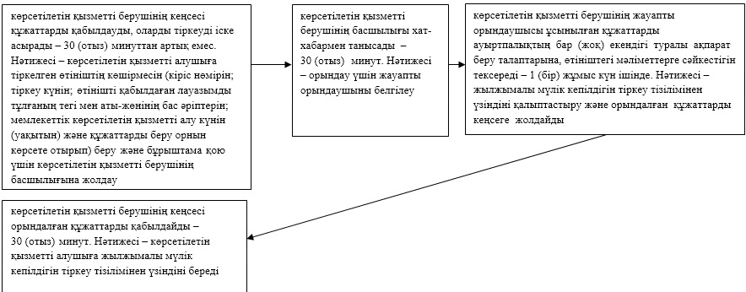

|  |  |
| --- | --- |
|  | "Тракторларға және олардың базасында  жасалған өздігінен жүретін шассилер мен  механизмдерге, монтаждалған арнайы жабдығы  бар тіркемелерді қоса алғанда, олардың  тіркемелеріне, өздігінен жүретін ауыл  шаруашылығы, мелиоративтік және жол-құрылыс  машиналары мен механизмдерге, сондай-ақ  жүріп өту мүмкіндігі жоғары арнайы  машиналарға ауыртпалықтың жоқ (бар)  екендігі туралы ақпарат ұсыну" мемлекеттік  көрсетілетін қызмет регламентіне 2-қосымша |

**Портал арқылы мемлекеттік көрсетілетін қызмет көрсету кезінде құрылымдық өзара іс-қимылдың диаграммасы**

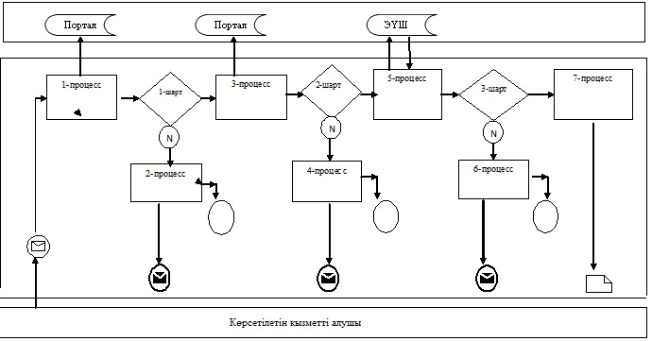

**Кесте. Шартты белгілер**

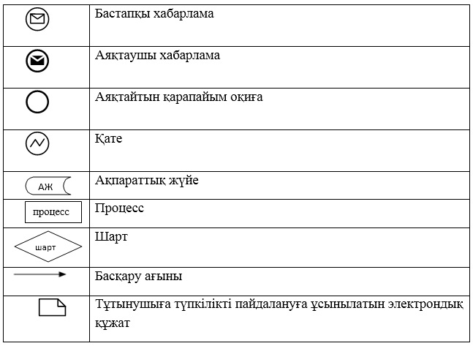

|  |  |
| --- | --- |
|  | "Тракторларға және олардың базасында  жасалған өздігінен жүретін шассилер мен  механизмдерге, монтаждалған арнайы жабдығы  бар тіркемелерді қоса алғанда, олардың  тіркемелеріне, өздігінен жүретін ауыл  шаруашылығы, мелиоративтік және жол-құрылыс  машиналары мен механизмдерге, сондай-ақ  жүріп өту мүмкіндігі жоғары арнайы  машиналарға ауыртпалықтың жоқ (бар)  екендігі туралы ақпарат ұсыну" мемлекеттік  көрсетілетін қызмет регламентіне 3-қосымша |

**"Тракторларға және олардың базасында жасалған өздiгiнен жүретiн шассилер мен механизмдерге, монтаждалған арнайы жабдығы бар тiркемелердi қоса алғанда, олардың тiркемелерiне, өздiгiнен жүретiн ауыл шаруашылығы, мелиоративтiк және жол-құрылыс машиналары мен механиздеріне, сондай-ақ жүрiп өту мүмкiндiгi жоғары арнайы машиналарға ауыртпалықтың жоқ (бар) екендігі туралы ақпарат ұсыну" мемлекеттік қызмет көрсетудің бизнес-процестерінің анықтамалығы**

      Ескерту. Регламент 3-қосымшамен толықтырылды - Атырау облысы әкімдігінің 08.10.2014 № 312 қаулысымен (алғаш ресми жарияланғаннан кейін күнтізбелік он күн өткен соң қолданысқа енгізіледі).

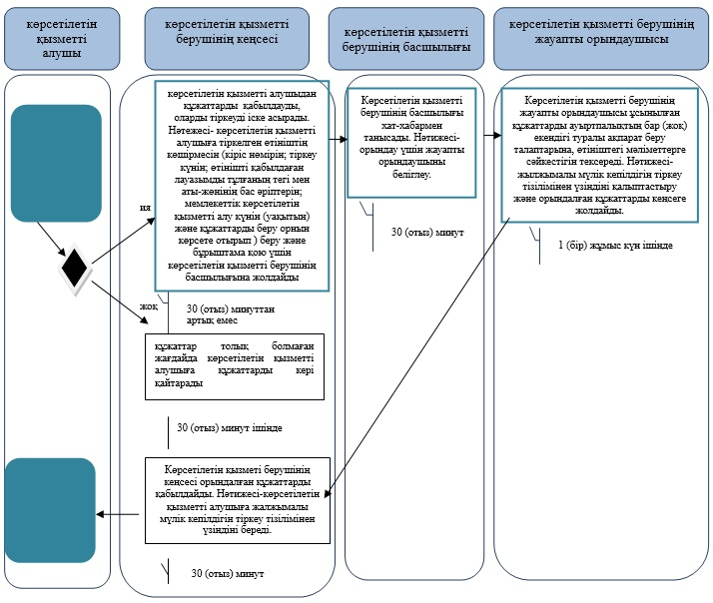

             Шартты белгілері  
      ҚФБ - құрылымдық-функционалдық бірлік;  
      ҚФБ-1 - көрсетілетін қызметті алушы;  
      ҚФБ-2 - көрсетілетін қызметті берушінің кеңсе маманы;  
      ҚФБ-3 - көрсетілетін қызметті берушінің басшысы;  
      ҚФБ-4 - көрсетілетін қызметті берушінің жауапты орындаушысы;

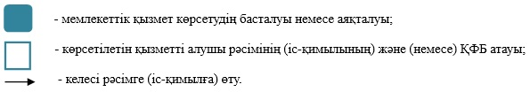

© 2012. Қазақстан Республикасы Әділет министрлігінің «Қазақстан Республикасының Заңнама және құқықтық ақпарат институты» ШЖҚ РМК